Как работать с мнемотаблицей.

1 шаг. Внимательное рассматривание таблицы и разбор картинок, которые на ней изображены, многократное проговаривание названий картинок с корректируемым звуком в таблице.

2 шаг. Чтение взрослым скороговорки, указывая на подходящую картинку по тексту (начало указано красным крестиком, к каждой последующей картинке ведет красная стрелка). Повторить несколько раз.

3 шаг. Взрослый с помощью ребенка по очереди воспроизводят часть текста, соответствующую картинке. Повторить несколько раз. Затем меняется очередность.

4 шаг. Ребенок самостоятельно воспроизводит текст, пользуясь мнемотаблицей.

5 шаг. Ребенок самостоятельно воспроизводит текст без помощи мнемотаблицы.

6 шаг. Игра «Задом – наперед» (если это возможно): пользуясь мнемотаблицей, ребенок начинает с последней картинки воспроизводить текст, который в конечном итоге должен иметь тот же смысл, что и первоначальный вариант.

Например:
У мышки – мышата, => Лягушата – у лягушки,
у кошки – котята, котята – у кошки,
мышата – у мышки.
у лягушки – лягушата.
Маша шила для мартышки
Шубу, шапку и штанишки. => Штанишки, шапку и шубку
для мартышки шила Маша.

Тише, мыши. Тише, мыши,
Рыжий кот пришел на крышу. => На крышу пришел кот
Мыши, тише, мыши, тише. рыжий.
Большая подушка
у мишки под ушком. => Под ушком у мишки
подушка большая.

На каждом этапе работы по мнемотаблице взрослый контролирует произношение корректируемого звука!

Мнемотаблицы «Автоматизация Ш»
Перед тем как начать работать с мнемотаблицами, необходимо закрепить навыки правильного и четкого произношения звука ш в слогах, словах. Учим повторять фразы за логопедом по картинкам. Работаем над предложением - составляем графическую схему. Обращаем внимание на предлоги. Учим звукослоговому анализу слов, развиваем фонематическое восприятие, память, внимание.
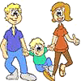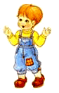

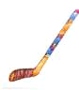

У нашего Илюшки
шайба да клюшка.
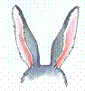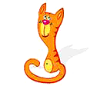

Ушки на макушке у кошки и у мышки,
Но у кошки ушки больше, чем у мышки.
*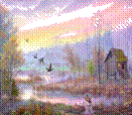 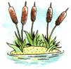
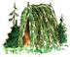

На болоте камыши,
На лужайке шалаши.
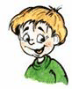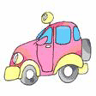

У Миши – машина,
У машины – шины.
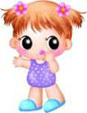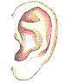

У Катюши – уши,
У Катюшки – ушки.

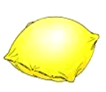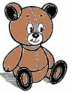

Большая подушка
У мишки под ушком.
